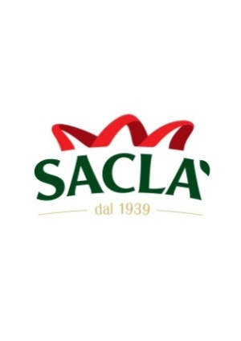
SACLA’: ECCO IL PIATTO PRONTO “RAGU’ DI VERDURE E SOIA”

Saclà, storica azienda alimentare italiana leader nelle conserve vegetali, presenta un innovativo piatto pronto che richiama la tradizione della cucina italiana: “Ragù di verdure e soia” riprende infatti il ragù alla bolognese rivisitandolo in chiave moderna.

Privo di carne e biologico, si tratta di un piatto ideale per chi non mangia carne ma non vuole perdersi l’inconfondibile gusto del ragù. Questo prodotto infatti riunisce tutta la bontà del ragù e tutti i pregi della soia, fonte di proteine vegetali e a basso contenuto di grassi saturi, perfetto sostituto della carne.

Questo piatto è perfetto anche per coloro che sono attenti alla linea e alla salute: con solo 96 kcal, è ottimo per primi piatti veloci e leggeri e ideale dopo l’attività fisica. Una porzione di ragù ha meno grassi di 1 cucchiaino di olio (0,9 gr per100 gr di prodotto).

Ma la gamma di prodotti freschi Saclà è vasta e incontra i gusti di tutti. Scopri gli altri piatti sul sito www.sacla.it.

Packaging: vaschetta refrigerata
Peso: 150gr
Prezzo consigliato: 2.79 €

Ufficio stampa SACLA’
INC – Istituto Nazionale per la Comunicazione
Simone Ranaldi 0644160883; 3355208289

